Заявка на участие  в Международной  научно-технической конференции  молодых ученых  «Новые материалы, оборудование и технологии в промышленности»  1. Полное название вуза/организации.  2. Фамилия, имя, отчество автора (авторов) полностью.  3. Магистрант, соискатель, аспирант, кандидат наук, доктор наук.  4. Научный руководитель (фамилия, имя, отчество, должность, ученая степень, ученое звание).  5. Название доклада.  6. Научное направление (номер и название секции).  7. Адрес докладчика для переписки (фамилия, имя, отчество, адрес с указанием почтового индекса, телефона, электронной почты).  Внимание! Участие в конференции бесплатное  Молодыми учеными являются доктора наук в возрасте до 45 лет, кандидаты наук, аспиранты, соискатели и магистранты в возрасте до 35 лет.  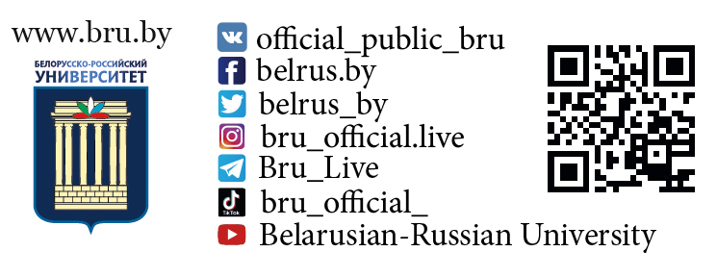 |  | АДРЕС ОРГКОМИТЕТА КОНФЕРЕНЦИИ  Оргкомитет Международной научно-технической конференции молодых ученых «Новые материалы, оборудование и технологии в промышленности»  БЕЛОРУССКО-РОССИЙСКИЙ УНИВЕРСИТЕТ,  пр-т Мира, 43, корп. 1, ауд. 336.  212000, г. Могилев, Республика Беларусь.  Телефоны для справок:  тел. (+375 222) 713347  Полетаева Юлия Евгеньевна  (onti336-341@yandex.ru)  Ответственный секретарь оргкомитета Брискина Ирина Владимировна  КАЛЕНДАРЬ КОНФЕРЕНЦИИ  1. Представление материалов в Оргкомитет до 8 сентября 2023 г.  2. Проверка тезисов в системе «АНТИПЛАГИАТ», научное рецензирование председателей секций, отбор тезисов оргкомитетом до 29 сентября 2023 г.  3. Компоновка, рассылка и размещение на сайте университета (www.bru.by) в разделе «Новости» пригласительного билета и программы конференции до 10 октября 2023 г.  4. Работа конференции 26–27 октября 2023 г.  Сборник материалов Международной научно-технической конференции молодых ученых «Новые материалы, оборудование и технологии в промышленности» будет размещен на сайте университета www.bru.by, тезисы докладов будут проиндексированы в наукометрической базе РИНЦ. |  | Министерство образования Республики Беларусь  Министерство науки и высшего образования Российской Федерации  Межгосударственное образовательное учреждение  высшего образования  «Белорусско-Российский университет»  МЕЖДУНАРОДНАЯ  НАУЧНО-ТЕХНИЧЕСКАЯ КОНФЕРЕНЦИЯ  Молодых ученых  Новые материалы, оборудование и технологии  в промышленности  26–27 октября 2023 г.  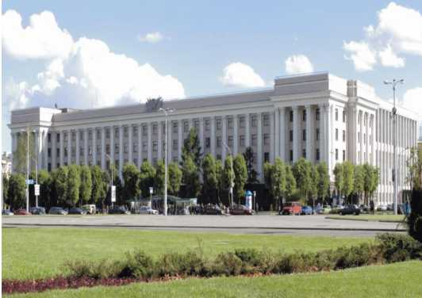  Могилев, Беларусь
ИНФОРМАЦИОННОЕ СООБЩЕНИЕ  Оргкомитет Международной научно-технической конференции молодых ученых «Новые материалы, оборудование и технологии в промышленности» сообщает, что конференция будет проходить 26–27 октября 2023г. в Белорусско-Российском университете. При неблагоприятной эпидемиологической обстановке пленарные и секционные заседания конференции могут проводиться дистанционно по видеосвязи.  Секции конференции:  1) технология и оборудование машиностроения, автоматизация технологических процессов и производств, мехатроника и робототехника;  2) механика машин и механизмов;  3) технологии получения и обработки новых материалов и покрытий;  4) сварка, родственные процессы и технологии;  5) транспортные и технологические машины;  6) проектирование, производство и эксплуатация автомобильного транспорта;  7) инновации в строительстве;  8) автоматизация, электропривод, электрооборудование;  9) методы и приборы контроля качества продукции и природной среды;  10) информационные технологии;  11) инновационная экономика в развитии общества;  12) проблемы и перспективы развития гуманитарного образования в высшей школе при подготовке специалистов технико-технологического профиля. |  | ПРЕДСТАВЛЕНИЕ ТЕЗИСОВ  Для участия в конференции необходимо до 8 сентября 2023 г. направить в адрес Оргкомитета следующие материалы:  1. Электронный вариант тезисов доклада и заявку на участие на электронный адрес оргкомитета (onti336-341@yandex.ru);  2. Тезисы докладов, распечатанные на листах формата А4, подписанные на обороте автором (авторами) с указанием наименования секции;  3. Экспертное заключение о возможности публикации тезисов доклада в открытой печати (пп. 2 и 3 – по почте в адрес оргкомитета).  Материалы, не представленные в срок до 8 сентября 2023 г. или не соответствующие требованиям, рассматриваться не будут.  Все тезисы будут проходить процедуру проверки через систему «АНТИПЛАГИАТ».  Оргкомитет оставляет за собой право отбора тезисов для включения в программу конференции.  Сборник материалов Международной научно-технической конференции молодых ученых «Новые материалы, оборудование и технологии в промышленности» планируется издать к началу конференции.  ТРЕБОВАНИЯ К ПРЕДСТАВЛЯЕМЫМ  МАТЕРИАЛАМ  Текст тезисов должен быть подготовлен в тестовом процессоре Microsoft Word 2003-2019. Текст тезисов должен быть тщательно отредактирован. Автор несет ответственность за содержание материала, изложенного в тезисах. |  | Объем тезисов – одна полная страница на бумаге формата А4 (210 х 297 мм).  Поля – 20 мм по всему контуру.  Шрифт – Times New Roman размером 14 pt.  Междустрочный интервал – одинарный.  Абзацный отступ – 10 мм.  Формулы должны быть набраны в редакторах MathType или Microsoft Equation, располагаться по центру, а номера формул – по правому краю. Нумеруются лишь формулы, на которые есть ссылки в тексте.  Рисунки и фотографии должны быть вставлены в текст как файлы (не встроенные объекты MS Word) после первого упоминания. Наименования располагаются над таблицами и под рисунками с абзацного отступа (Рис. 1. Название рисунка, Табл. 1. Название таблицы).  Список литературы (при необходимости) приводится в соответствии с ГОСТ 7.1-2003.  Индекс УДК проставляется в верхнем левом углу. Название тезисов – располагается по центру, без абзаца, прописными буквами, не более двух строк без переносов и точки в конце. Инициалы и фамилия автора (авторов) ниже, через один интервал. На следующей строке – полное название учебного заведения (предприятия, организации) и далее – город, страна. Через один интервал с абзацного отступа – текст.  ПРИМЕР ОФОРМЛЕНИЯ ТЕЗИСОВ  УДК 621.9  ПРОБЛЕМЫ ОБЕСПЕЧЕНИЯ НАДЕЖНОСТИ ДОРОЖНЫХ ПОКРЫТИЙ  И. Н. ИВАНОВ, В. П. ПЕТРОВ  Научный руководитель А. В. СИДОРОВ, канд. техн. наук, доц.  Белорусско-Российский университет  Могилев, Беларусь  Текст тезисов доклада. Шрифт – Times New Roman размером 14 pt. Абзацный отступ – 10 мм.

